Szycie maseczki ochronnej
Od 16 kwietnia 2020 r. wprowadzamy obowiązek zakrywania nosa i ust w przestrzeni publicznej – poinformował minister zdrowia Łukasz Szumowski. Co zrobić, kiedy podczas pandemii kupienie maseczki ochronnej graniczy z cudem? Uszyj ją samodzielnie! Zrobienie maseczki wielorazowej jest wyjątkowo proste.
W związku z nakazem noszenia maseczek dla wszystkich przebywających poza swoim domem znalazłam dla was artykuł wyjaśniający krok po kroku, jak można je samodzielnie wykonać.
Prezentowana poniżej maseczka jest szyta maszynowo, jednak wy możecie to zrobić ręcznie stosując proste ściegi krawieckie, które znajdziecie w moich poprzednich zajęciach.
Maseczki, które sami stworzycie z pewnością będą dużo ładniejsze do tych kupnych. Możecie przecież dowolnie wybierać materiał, ważne są jednak wymiary, bo one decydują o skuteczności ochrony przed wirusem.
Na końcu prezentowanego materiału, znajdziecie informacje o tym jak postępować z maseczkami wielokrotnego użycia, jak je zdejmować i prać.

MASECZKA WIELORAZOWA: JAK JĄ USZYĆ?

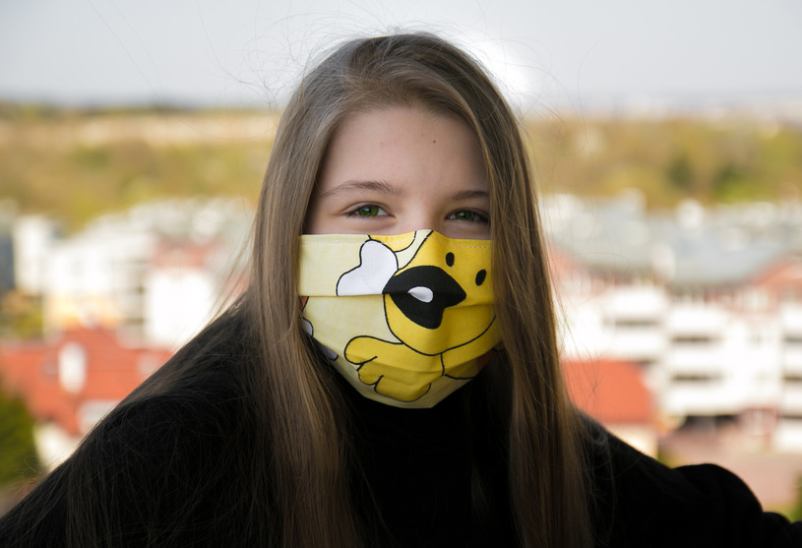
Z uszyciem maseczki wielorazowej poradzą sobie nawet laicy /INTERIA.PL
Rozprzestrzeniająca się epidemia koronawirusa spowodowała, że kupno maseczki ochronnej w aptekach i sklepach specjalistycznych niemal graniczy z cudem. Z tego powodu coraz więcej osób decyduje się, by szyć je samodzielnie. Dla wielu to jedyne rozwiązanie, jeśli chcemy mieć możliwość przemieszczania się po 15 kwietnia.

Co jest potrzebne do zrobienia maseczki wielorazowej?
Zanim przystąpisz do szycia maseczki, musisz przygotować wszystkie niezbędne materiały. Będzie ci potrzebny:
- kawałek bawełny - 100 proc., najlepiej nowej, ale możesz też wykorzystać w tym celu np. starą pościel,
- dwa kawałki gumki o długości 17 cm dla kobiet lub 20 cm dla mężczyzn,
- cienki drucik o długości 18 cm.
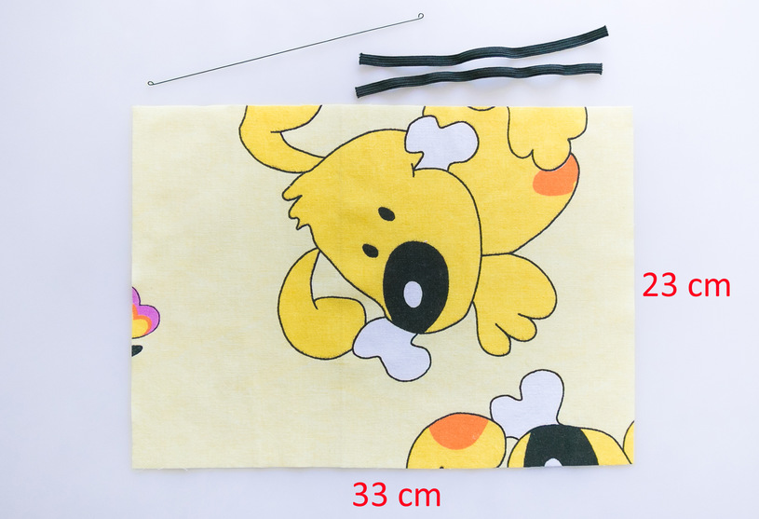
Maseczkę wielorazową uszyjesz z kawałka bawełny, drucika oraz dwóch kawałków gumki /INTERIA.PL
Przed użyciem bawełnę należy wyprać w minimum 60 st. C i wyprasować. Końcówki drucika musisz zagiąć, aby nie przebiły materiału. Jeśli nie dysponujesz żadnym drutem, wykorzystaj spinacz biurowy, można go łatwo wyprostować, zagiąć końce i wykorzystać w maseczce. Będzie krótszy, ale wystarczy, by objąć nos.
Filtr, którego będziesz używać, możesz kupić lub zrobić, np. z kawałka flizeliny.

Jak uszyć maseczkę wielorazową - instrukcja krok po kroku
Krok 1.: Wypierz, wysusz i wyprasuj kawałek bawełny, który zamierzasz użyć. Wytnij z niego prostokąt o wymiarach 23 x 33 cm.
Krok 2.: Zagnij do środka materiał wzdłuż dłuższego boku (wystarczy zgięcie ok. 0,5 cm) i przeszyj. Powtórz czynność kolejno z pozostałymi trzema krawędziami. Po zakończeniu tego etapu materiał powinien wyglądać jak poniżej. Obszycie brzegów zabezpieczy go przed strzępieniem się.
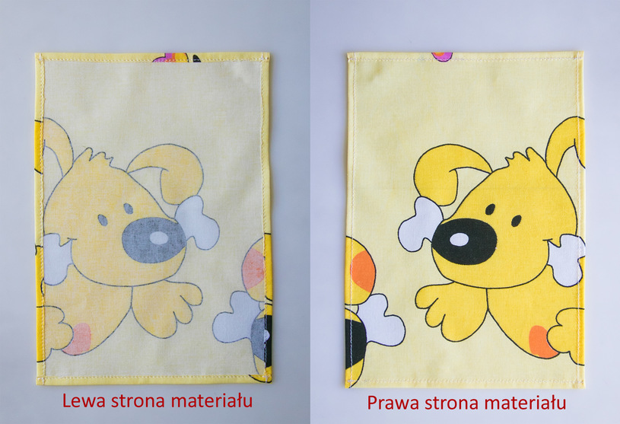
W pierwszym etapie otrzymasz materiał z obszytymi wszystkimi bokami /INTERIA.PL
Krok. 3.: Złóż materiał na pół krótszymi krawędziami do siebie (wzorek wewnątrz) i zszyj je na długości ok. 6 cm od jednego brzegu i 6 cm od drugiego - tak, by w środku została dziura na włożenie filtra. Szwy zostały zaznaczone na poniższym zdjęciu czerwoną przerywaną linią.
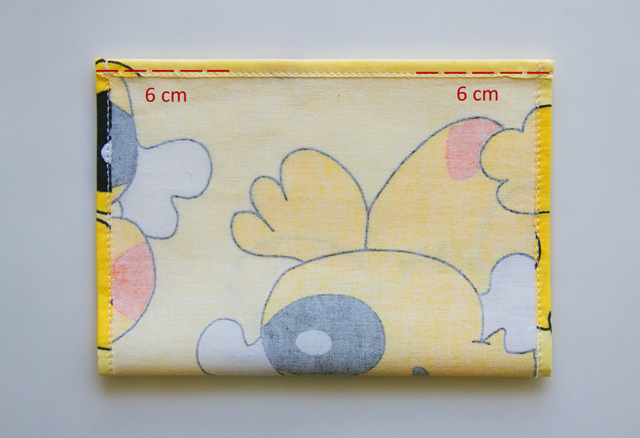
Zostawienie dziury jest niezbędne, by w maseczce można było umieścić filtr /INTERIA.PL
Krok 4.: Przewróć maseczkę na prawą stronę i ułóż tak, by szew z okienkiem na filtr znajdował się ok. 2 cm od dolnej krawędzi - jak na zdjęciu poniżej.
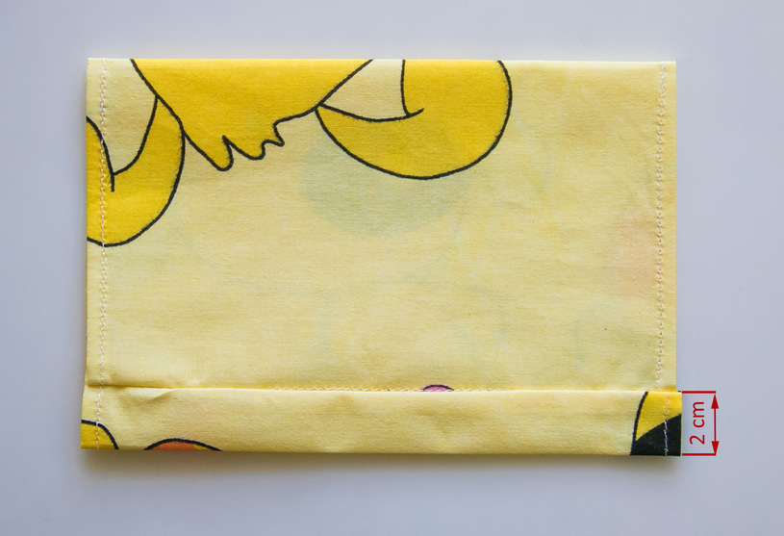
Dziura na filtr powinna się znajdować przy dolnej krawędzi maseczki /INTERIA.PL
Krok 5.: Pora na wszycie gumek. Końcówkę jednej z nich wsuń miedzy obie warstwy materiału - tuż przy górnej krawędzi maski. Wystarczy wsunąć ok. 0,5-0,7 mm gumki. Zacznij zszywać boczną krawędź od góry, wzdłuż czerwonej przerywanej linii zaznaczonej na poniższym zdjęciu. Zanim przeszyjesz bok do końca, wsuń drugi koniec gumki między warstwy materiału przy dolnej krawędzi. Dopiero wtedy dokończ zszywanie. Analogicznie postępuj z kolejną gumką po drugiej stronie maseczki.
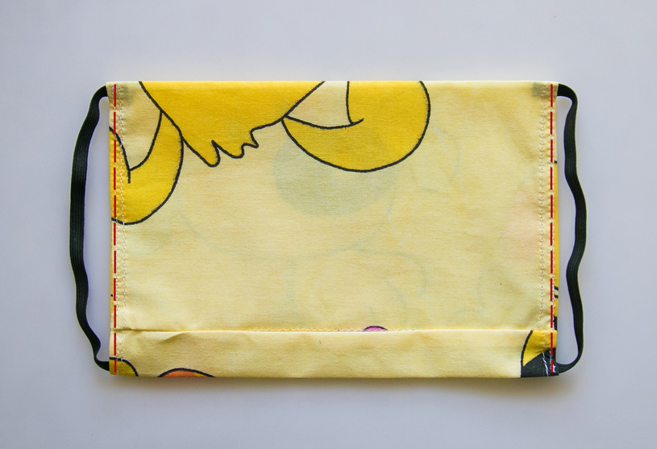
Boki maseczki zszyj w taki sposób, by dziura na filtr pozostała na tej samej wysokości - ok. 2 cm od dolnej krawędzi /INTERIA.PL
Na końcu tego etapu maseczka powinna wyglądać jak poniżej.
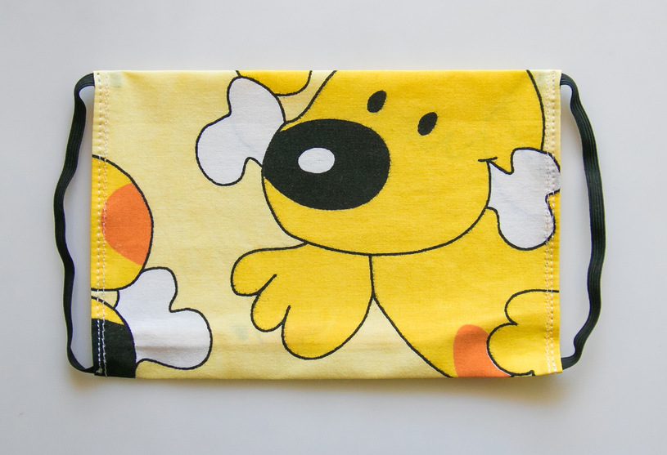
Maseczka jest już prawie gotowa /INTERIA.PL
Krok 6.: Przez otwór na filtr włóż drucik i umieść go w górnej części maseczki - równolegle do górnej krawędzi.
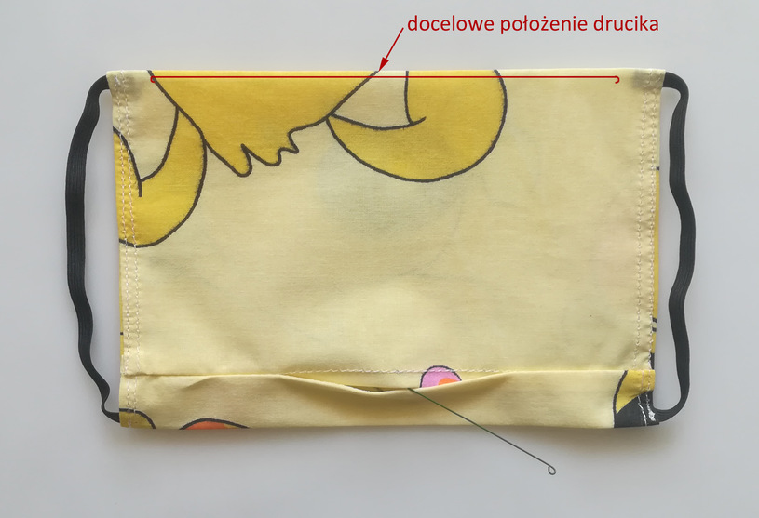
To ważne, be drucik znalazł się tuż pod górną krawędzią. Dzięki niemu maseczkę dopasujesz do nosa /INTERIA.PL
Krok 7.: Przeszyj maseczkę wzdłuż górnej krawędzi, około 0,5 cm od jej brzegu - tak, by unieruchomić drucik w górnej części maski. Szew zaznaczono czerwoną przerywaną linią na poniższym zdjęciu.
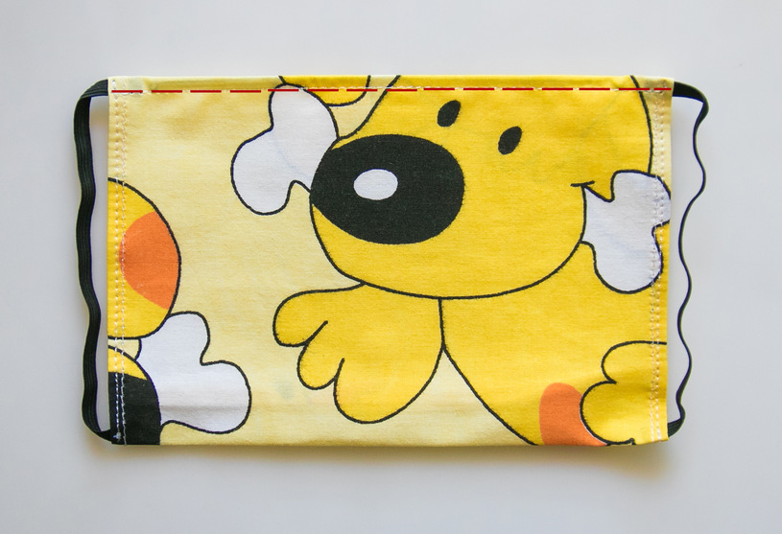
Szew poniżej drucika ustabilizuje jego położenie /INTERIA.PL
Krok 8.: Aby maseczka dobrze dopasowywała się do twarzy, a zwłaszcza do wystającego z niej nosa, musisz złożyć ją w harmonijkę i ponownie przeszyć boki. Przed zszyciem dobrze jest przeprasować harmonijkę żelazkiem, które pomoże utrwalić nowy kształt. Szew zaznaczono czerwoną przerywaną linią na poniższym zdjęciu.
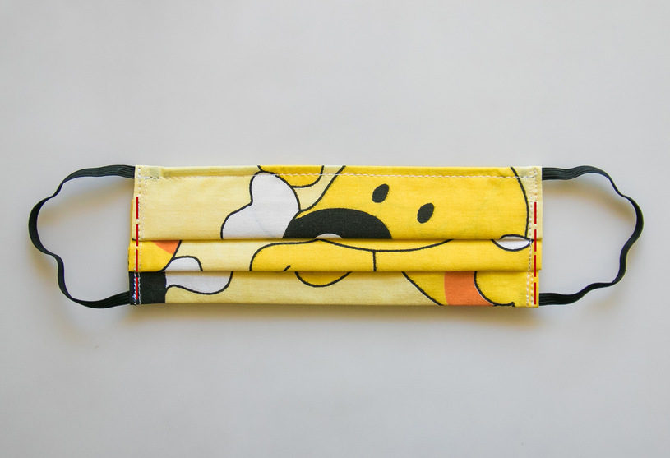
Po złożeniu maseczki w harmonijkę, zepnij ją szpilkami, a dopiero później zszyj /INTERIA.PL
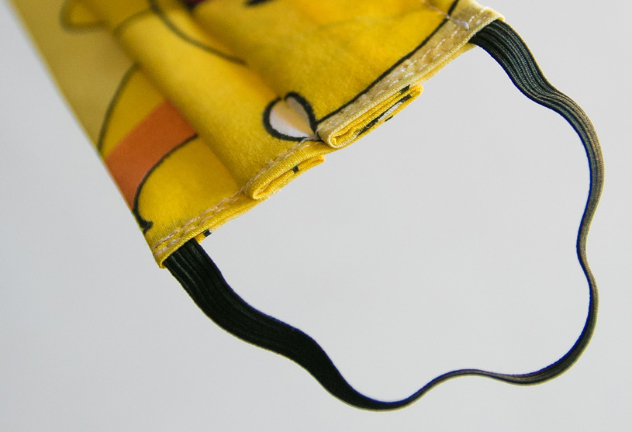
Tak wyglądają zakładki harmonijki widziane z boku /INTERIA.PL
Twoja maseczka jest już gotowa! Przed użyciem umieść w niej filtr, który włożysz przez okienko - wcześniej musisz go dociąć do wielkości otrzymanej maseczki ochronnej.

Jak zakładać i ściągać maseczkę ochronną?
Główny Inspektorat Sanitarny zamieścił w czwartek, 9 kwietnia, na swoich stronach instrukcję, jak poprawnie nakładać i zdejmować maseczkę. Podkreśla w niej, by przed założeniem maseczki, zadbać o czystość dłoni - umyć je wodą z mydłem lub zdezynfekować.
Staraj się nie dotykać samej maseczki, a jedynie trzymać za gumki. W pierwszej kolejności materiałem przykrywasz nos i usta, potem zakładasz gumki za uszy i naciągasz maskę na brodę.
Upewnij się, że między twarzą a maską nie ma przerwy i dobrze przylega. W razie potrzeby dopasuj ją za pomocą drucika.
Maskę wymień na nową, gdy tylko będzie wilgotna. GIS zaleca, aby nie używać ponownie masek jednorazowych. Na szczęście twoja jest wielokrotnego użytku - wystarczy wyprać ją w minimum 60 st. C, by móc z niej ponownie skorzystać.
Aby zdjąć maseczkę w bezpieczny sposób, chwyć ją za gumki i ściągnij z twarzy. Pod żadnym pozorem nie dotykaj przodu maski. Zużytą maseczkę umieść w woreczku lub zamykany pojemniku. GIS instruuje, by po zdjęciu umyć ręce wodą z mydłem lub zdezynfekować.

Jak prać maseczkę ochronną?
Bawełniane maseczki wielokrotnego użytku po wykorzystaniu wystarczy po prostu wyprać w temperaturze min. 60 st. C. To wystarczy, by była bezpieczna i nadal spełniała swoją funkcję. Pamiętaj, by zmieniać maseczkę za każdym razem, gdy zrobi się wilgotna.
Zanim wrzucisz maseczki do prania załóż jednorazowe rękawiczki, a wszystkie woreczki opróżniaj bezpośrednio do pralki. Unikaj dotykania maseczek. Pamiętaj też, by prać je oddzielnie, a nie z codziennym praniem.
Po wypraniu i wysuszeniu maseczki można ją dodatkowo zdezynfekować. Wykorzystaj w tym celu żelazko i wyprasuj je w maksymalnej temperaturze. Tak przygotowane przechowuj w czystym miejscu.

A teraz inny sposób wykonania prowizorycznej maseczki !

Maseczka bez szycia - z bandany
Do wykonania takiej maseczki potrzebujesz:
- Bandany, czyli chusty o długości ok. 40 cm
- 2 gumek recepturek
- filtra do kawy lub kawałka flizeliny
Jak zrobić maseczkę?
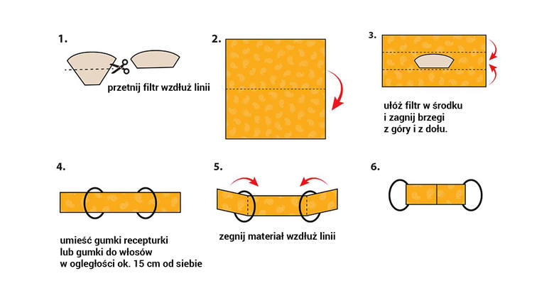1. Przygotuj bandanę o długości ok. 40 cm i złóż ją na pół.
2. Przygotuj filtr do kawy i odetnij jego dolną, węższą część.
3. Na złożonej na pół bandanie ułóż filtr do kawy tak, by znajdował się równo po środku.
4. Zegnij brzegi bandany tak, by filtr pozostał wewnątrz materiału.
5. Na pas materiału z obu stron nawlecz gumki recepturki, a następnie zegnij bandanę tak, by gumki nie spadały.
6. Tak przygotowaną maseczkę nałóż na głowę, zakładając gumki recepturki za uszy. Pamiętaj, by zagięta część znajdowała się przy twarzy.
Taką maseczkę można oczywiście stosować, jednak uszyta będzie bezpieczniejsza w użyciu.

Przypominam, że na tę chwilę najbezpieczniejszym miejscem jest jednak nasz dom i nie powinno się go opuszczać bez potrzeby.

Mam nadzieję, że przynajmniej niektórzy z was zainteresowali się tematem szycia.
Poniżej prezentuję zestaw książek i innych materiałów edukacyjnych, które mogą okazać się przydatne w zdobywaniu umiejętności szycia, a dostępnych w sklepach internetowych.

Zestaw krawiecki nici igły do szycia w pudełku
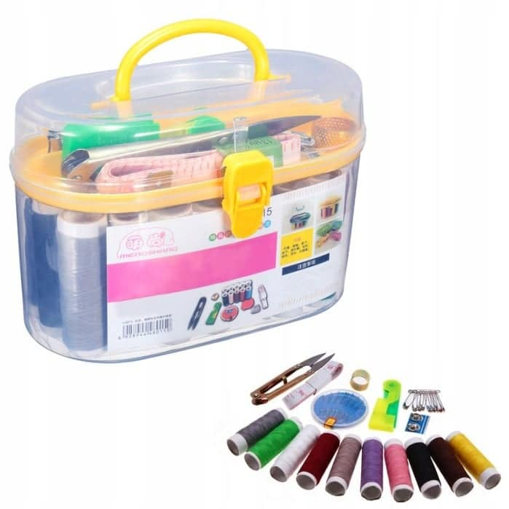
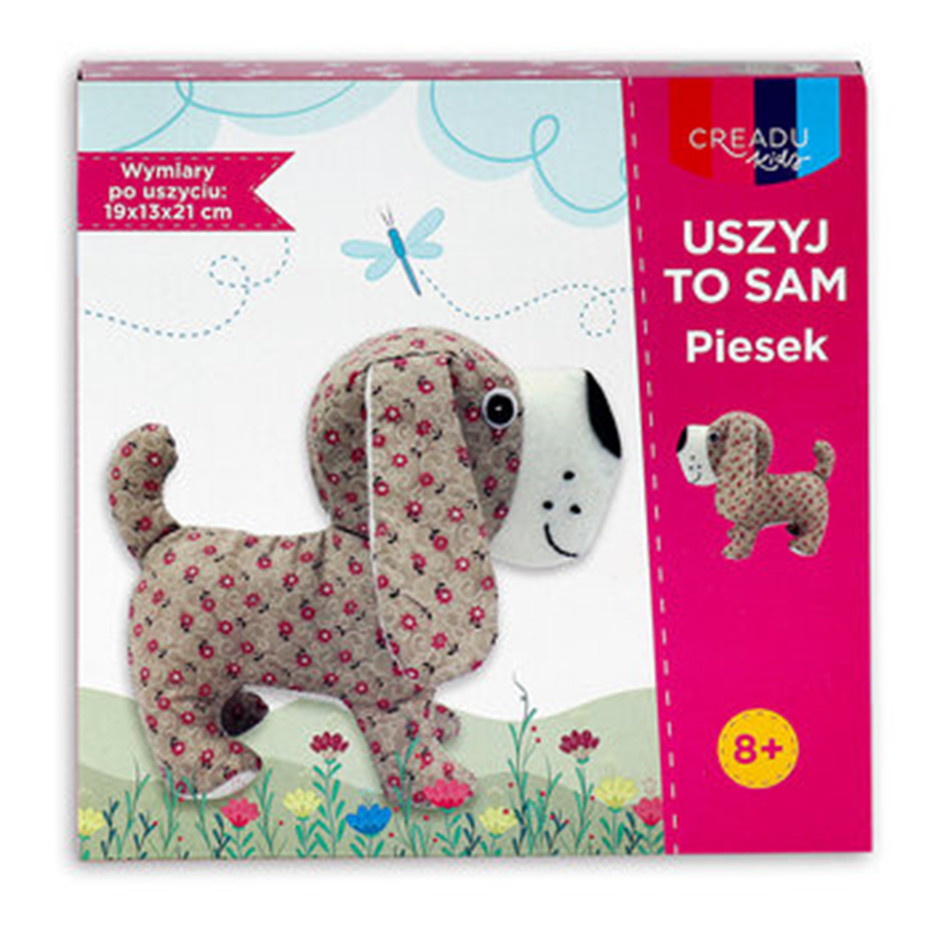

Drewniane breloki serduszka do wyszywania
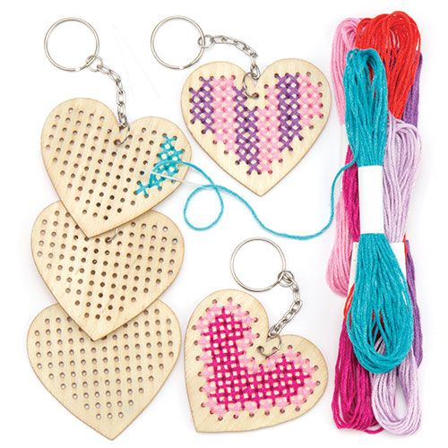

Zestaw edukacyjny do nauki szycia guzików
Źródło: Internet Anna Rosińska

